随着人们生活场景的不断延伸，纺织品的功能性评价已成为人们密切关注的性能指标，纺织品三防测试主要考核的是纺织品在一定条件下耐水淋、耐沾污或抵抗油滴及污物的能力。常见的拒油性测试也是拒污测试的一种。关于纺织品拒污检测的主要标准见表1。

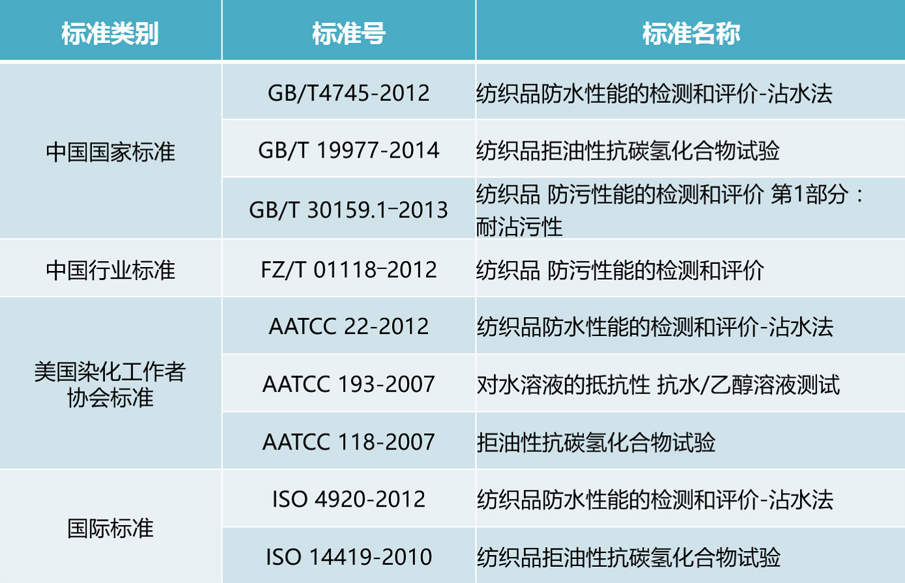

1. 防水性
参照 AATCC 22《纺织品防水性能的检测和评价-沾水法》测定织物的动态防水性。其中GB/T 4745与ISO 4920标准方法基本与AATCC 22一致，将经防水防油处理后的织物试样固定在直径150 mm左右的金属圆环上，并将其放在倾斜45°角的固定架上。从样品上方的玻璃漏斗中将250 mL水快速倒下，保证 25-30 s内自然喷淋完毕。取下固定环，正面朝下水平轻轻敲打织物，观察试样表面润湿情况，评定其防水值。喷淋装置如下图所示，参照标准如表2所示：
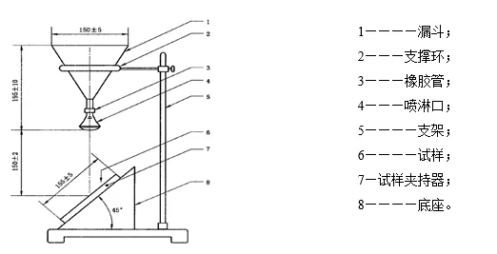
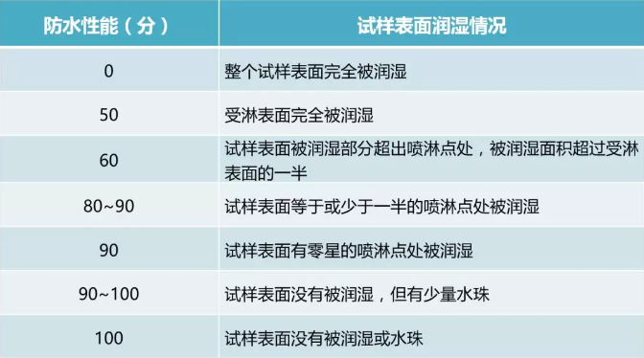
2.防油性
根据AATCC 118，其中GB/T 19977与 ISO 14419与其基本一致， “排油：耐烃试验”测定织物的防油性。采用八种表面张力逐渐减小的同系物溶剂作为标准液，将不同等级的测试液滴在整理后的织物表面，观察织物30s后表面润湿情况。若最终所用测试液不润湿织物，则该等级即为所测织物的防油等级。1级最差，8级最好。测试防油性的标准液及其表面张力如下表所示：

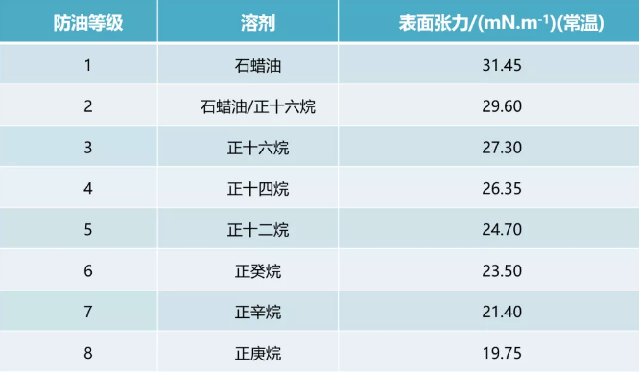

3. 防污性
纺织品防污性通常参照的标准为，耐沾污性试验方法标准是GB/T 30159.1-2013《纺织品防污性能的检测和评价第1部分：耐沾污性》，分为液态沾污法和固态沾污法。液态沾污法基本原理是将规定的液态加在水平放置的试样表面，观察液滴在试样表面的润湿、芯吸和接触角的情况，评定试样耐液态污物的沾污程度。
试验过程为选择一级压榨成品油或酱油作为污物，取两块试样，试样平整放置在2层滤纸上，在试样3个部位滴0.05mL污物，在30秒后，以45°角度观察每个液滴，并评级；
固态沾污法是将试样固定在装有规定的固态污物的试验筒中，翻转试验筒使试样与污物充分接触，通过变色用灰卡比较试验沾污部位与未沾污部位色差，评定试样耐固态污物的沾污程度，试验过程为粉尘和高色素炭黑混合物作为污物，取两块试样，将试样平整放置在试样固定片上，固定片包合在筒身，再将污物放置筒底，试验筒装入防护袋中放入翻滚箱中，滚动200次，取出试样，吹风机吹去试样的污物评级。

环谱检测作为中国第三方综合性检测机构，是扬州唯一一家非政府性质的第三方检测机构。是中国合格评定认可委员会（CNAS）认可的实验室、国家计量认证（CMA）认可实验室、美国消费品安全委员会（CPSC）认可实验室。服务领域覆盖纺织品、鞋类、皮革、玩具、婴童用品、环境分析、职业安全及卫生、汽车材料零部件、食品、药品、化妆品、电子电气等。可以为您提供专业的服务。
更多相关问题，请咨询江苏环谱检测，服务热线：400-6600-776。

